**ATIVIDADE JUNÇÃO DE TABELAS**

1. Implemente as consultas abaixo considerando o modelo conceitual abaixo e utilizando para realizar a junção os comandos que achar necessário de acordo com última aula.

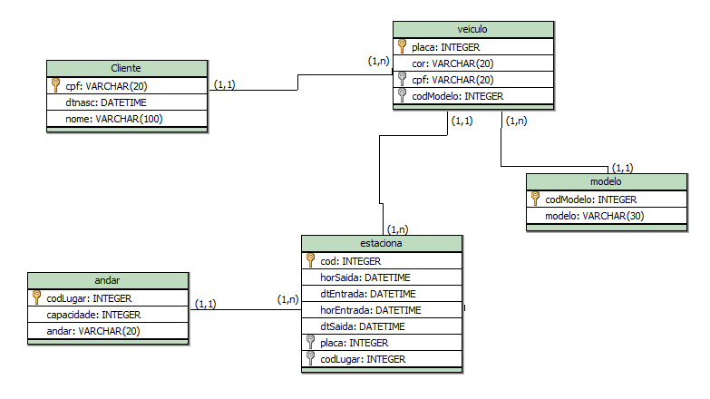

**Faça os insert’s necessários para responder as Junções Abaixo:**

1. **Salve os scripts DDL que resolvem a situação acima e cole aqui.**

**CREATE TABLE Cliente(**

**cpf varchar(20) PRIMARY KEY,**

**dtnasc date,**

**nome varchar(100));**

**CREATE TABLE Andar(**

**codLugar int PRIMARY KEY AUTO_INCREMENT,**

**capacidade int,**

**andar varchar(20));**

**CREATE TABLE Modelo(**

**codModelo int PRIMARY KEY AUTO_INCREMENT,**

**modelo varchar(30));**

**CREATE TABLE Veiculo(**

**placa varchar(7) PRIMARY KEY,**

**cor varchar(20),**

**cpf varchar(20),**

**codModelo int,**

**FOREIGN KEY (cpf) REFERENCES Cliente(cpf),**

**FOREIGN KEY (codModelo) REFERENCES Modelo(codModelo));**

**CREATE TABLE Estaciona(**

**codEstaciona int PRIMARY KEY AUTO_INCREMENT,**

**horSaida datetime,**

**dtEntrada date,**

**horEntrada datetime,**

**dtSaida date,**

**placa varchar(7),**

**codLugar int,**

**FOREIGN KEY (placa) REFERENCES Veiculo(placa),**

**FOREIGN KEY (codLugar) REFERENCES Andar(codLugar));**

1. **Salve os comando DML de preenchimento e cole aqui:**
2. **Cole todos os inserts**

**INSERT INTO Cliente (cpf, dtnasc, nome) VALUES**

**('11111111111', '1990-05-15', 'João Silva'),**

**('22222222222', '1985-07-20', 'Maria Souza'),**

**('33333333333', '1978-11-02', 'Carlos Oliveira'),**

**('44444444444', '1992-01-10', 'Ana Lima'),**

**('55555555555', '1980-06-25', 'Bruno Costa'),**

**('66666666666', '1995-03-30', 'Patrícia Rocha'),**

**('77777777777', '2000-12-05', 'Lucas Almeida'),**

**('88888888888', '1983-09-09', 'Fernanda Dias'),**

**('99999999999', '1975-04-18', 'Ricardo Gomes'),**

**('10101010101', '1998-08-22', 'Juliana Martins');**

**INSERT INTO Andar (capacidade, andar) VALUES**

**(50, 'Térreo'),**

**(40, '1º Andar'),**

**(30, '2º Andar'),**

**(25, '3º Andar'),**

**(35, '4º Andar'),**

**(45, '5º Andar'),**

**(20, '6º Andar'),**

**(15, 'Subsolo 1'),**

**(10, 'Subsolo 2'),**

**(5, 'Cobertura');**

**INSERT INTO Modelo (modelo) VALUES**

**('Fiat Uno'),**

**('Volkswagen Gol'),**

**('Chevrolet Onix'),**

**('Ford Ka'),**

**('Renault Kwid'),**

**('Hyundai HB20'),**

**('Toyota Corolla'),**

**('Honda Civic'),**

**('Nissan March'),**

**('Peugeot 208');**

**INSERT INTO Veiculo (placa, cor, cpf, codModelo) VALUES**

**('ABC1234', 'Preto', '11111111111', 1),**

**('DEF5678', 'Branco', '22222222222', 2),**

**('GHI9012', 'Vermelho', '33333333333', 3),**

**('JKL3456', 'Azul', '44444444444', 4),**

**('MNO7890', 'Cinza', '55555555555', 5),**

**('PQR2345', 'Prata', '66666666666', 6),**

**('STU6789', 'Verde', '77777777777', 7),**

**('VWX0123', 'Amarelo', '88888888888', 8),**

**('YZA4567', 'Roxo', '99999999999', 9),**

**('BCD8901', 'Marrom', '10101010101', 10);**

**INSERT INTO Estaciona (horSaida, dtEntrada, horEntrada, dtSaida, placa, codLugar) VALUES**

**('2025-08-01 10:00:00', '2025-08-01', '2025-08-01 08:00:00', '2025-08-01', 'ABC1234', 1),**

**('2025-08-02 14:30:00', '2025-08-02', '2025-08-02 12:00:00', '2025-08-02', 'DEF5678', 2),**

**('2025-08-03 09:15:00', '2025-08-03', '2025-08-03 07:45:00', '2025-08-03', 'GHI9012', 3),**

**('2025-08-04 18:00:00', '2025-08-04', '2025-08-04 16:30:00', '2025-08-04', 'JKL3456', 4),**

**('2025-08-05 11:00:00', '2025-08-05', '2025-08-05 09:00:00', '2025-08-05', 'MNO7890', 5),**

**('2025-08-06 17:45:00', '2025-08-06', '2025-08-06 15:00:00', '2025-08-06', 'PQR2345', 6),**

**('2025-08-07 08:30:00', '2025-08-07', '2025-08-07 07:00:00', '2025-08-07', 'STU6789', 7),**

**('2025-08-08 13:20:00', '2025-08-08', '2025-08-08 11:30:00', '2025-08-08', 'VWX0123', 8),**

**('2025-08-09 19:50:00', '2025-08-09', '2025-08-09 18:00:00', '2025-08-09', 'YZA4567', 9),**

**('2025-08-10 07:10:00', '2025-08-10', '2025-08-10 06:00:00', '2025-08-10', 'BCD8901', 10);**

1. **Cole pelo menos dois updates (alterando cor de carro e um modelo de um carro cadastrado errado)**

**UPDATE Veiculo SET cor = 'Rosa' WHERE placa = 'BCD8901';**

**UPDATE Veiculo SET codModelo = 3 WHERE placa = 'BCD8901';**

1. **Cole pelo menos 1 delete extraindo um registro de um cliente que já tenha estacionado no local. Fique atento ao que deve acontecer quando vai tentar deletar e esse cliente já possui um carro cadastrado, e já estacionpu pelo menos uma vez. Explique o que houve quando foi fazer o delete e como resolveu para deletar;**

**DELETE FROM estaciona WHERE placa = 'YZA4567';**

**DELETE FROM veiculo WHERE cpf = 99999999999;**

**DELETE FROM cliente where cpf = 99999999999;**

**Inicialmente não foi possível deletaro cliente, pois outras entidades dependiam dele, então eliminamos a dependência daquele que dependia dele, porém o mesmo erro ocorreu, logo deletamos aquele que possuía dependência no dependente.**

**Cliente -> veiculo -> estaciona**

1. Exiba a placa e o nome dos donos de todos os veículos.
2. Exiba o CPF e o nome do cliente que possui o veículo de placa “JJJ-2020” (Ou a que vocês cadastraram).
3. Exiba a placa e a cor do veículo dos carros que estacionaram no dia XX/XX/XXX.
4. Exiba a placa e o ano do veículo que possui o código de estacionamento 1.
5. Exiba a placa, o ano do veículo e a descrição de seu modelo, se ele possuir ano a partir de 2000.
6. Exiba o endereço, a data de entrada e de saída dos estacionamentos do veículo de placa “JEG-1010”.
7. Exiba a quantidade de vezes que os veículos de cor verde estacionaram.
8. Liste todos os clientes que possuem carro de modelo 1.
9. Liste as placas, os horários de entrada e saída dos veículos de cor verde.
10. Liste todos os estacionamentos do veículo de placa “JJJ-2020”.
11. Exiba o nome do cliente que possui o veículo cujo código do estacionamento é 2.
12. Exiba o CPF do cliente que possui o veículo cujo código do estacionamento é 3.
13. Exiba a descrição do modelo do veículo cujo código do estacionamento é 2.
14. Exiba a placa, o nome dos donos e a descrição dos modelos de todos os veículos.